**Template Lembar Kerja Individu**

|  |  |  |
| --- | --- | --- |
| **Nama & NPM** | **Topik:** | **Tanggal:** |
| **Arief Setiawan**  **G1A022055** |  | **28 Agustus 2022** |
| **[Nomor Soal] Identifikasi Masalah:** | | |
| 1. Uraikan permasalahan dan variabel 2. Rincikan sumber informasi yang relevan (jika ada) 3. Uraikan rancangan solusi yang diusulkan (jika ada). 4. Analisis susunan solusi, parameter solusi (jika ada). | | |
| **[Nomor Soal] Penyusunan Algoritma dan Kode Program** | | |
| 1. Rancang desain solusi 2. Susunan algoritma (jika ada) 3. Analisa prinsip pemprograman 4. Tuliskan kode program dan luaran 5. Beri komentar pada kode 6. Analisa sintaks, semantik, dan alur logika pemprograman 7. Uraikan luaran yang dihasilkan 8. Screenshot/ Capture potongan kode dan hasil luaran | | |
| **[Nomor Soal] Kesimpulan** | | |
| 1. Analisa 2. Susunlah kesimpulan berdasarkan permasalahan, algoritma, dan kode program! 3. Apakah dasar alasan pengambilan keputusan Anda untuk kasus ini? 4. Evaluasi 5. Apa konsekuensi dari skenario pemprograman ini? 6. Evaluasi input, proses, dan luaran yang dihasilkan! (jika ada) 7. Kreasi 8. Apakah ada pengetahuan baru yang dikembangkan dan konsep baru sebagai usulan solusi? 9. Konstruksikan hubungan antara variabel yang berbeda dengan konsep yang anda ketahui! (jika ada) | | |
| **Refleksi**  Tuliskan singkat tentang pengalaman belajar, pemaknaan pengetahuan yang baru, tantangan yang dihadapi pada minggu tersebut. | | |
|  | | |

Latihan 1

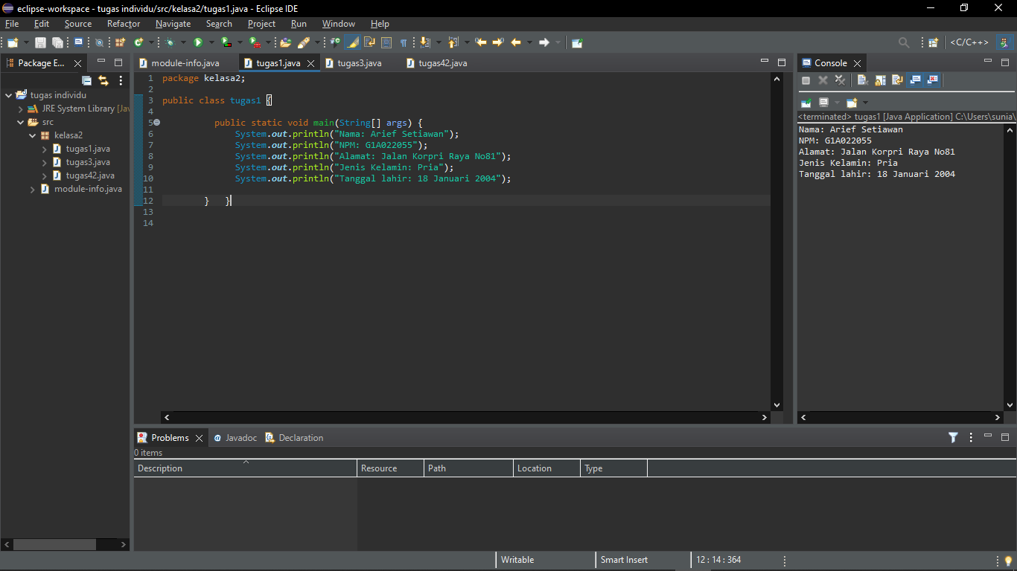

Latihan 2

1. 5 = tipe data byte, karakteristik data byte adalah dengan rentang nilai -128 sampai dengan 127
2. ‘L’ = tipe data char, karakteristik data char adalah untuk karakter yang memiliki nilai-nilai tunggal dan cara penulisannya tanda kutip tunggal ‘..’
3. “mobil” = tipe data string, karakteristik data string adalah diapit dengan tanda petik ganda “…”
4. 5.0 = tipe data float, karakteristik data float adalah berfungsi menampung nilai desimal atau pecahan.
5. 5.0f = tipe data float, karakteristik data float adalah berfungsi menampung nilai desimal atau pecahan.
6. -5 = tipe data byte, karakteristik data byte adalah dengan rentang nilai -128 sampai dengan 127

Latihan 3

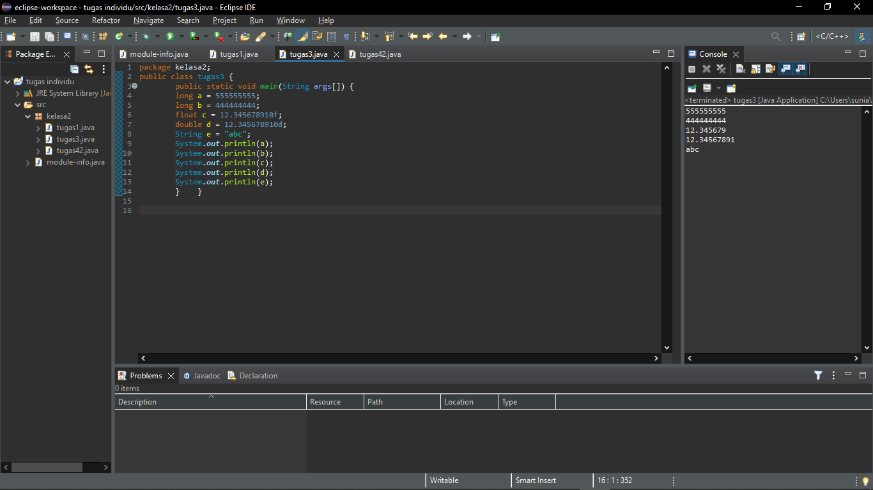

3.1

Penyebab kesalahan pada int a dan byte b adalah angka intergernya terlalu besar, lebih dari tampungan tipe data, sedangkan penyebab kesalahan pada char e adalah terlalu banyak huruf, sedangkan tipe data char hanya bisa menampung satu huruf

3.2

Menurut saya tipe data yang tepat adalah dengan mengganti tipe data int dan byte menjadi tipe data long, karena jangkauan angka tipe data long lebih besar dibandingkan dengan tipe data int dan byte. Sedangkan pada char sebaiknya menggunakan tipe data string, karena tipe data string dapat memuat lebih banyak huruf dibandingkan dengan char yang hanya dapat memuat 1 huruf saja

Latihan 4

